Inheritance o Delegation
(Decorator)
Obiettivo:
Capire quando usare l’ereditarietà (inheritance) e quando invece è meglio usare delegation/composition, e perché in molti casi la soluzione corretta è il Decorator pattern.
1) Due frasi da ricordare
- Inheritance = “è un” (is-a): la sottoclasse è davvero un tipo più specifico della superclasse.
- Composition/Delegation = “ha un / usa un” (has-a): un oggetto contiene un altro oggetto e gli delega il lavoro.
- Regola pratica: se stai usando extends principalmente per riusare codice, fermati e chiediti se non sia meglio composition.
2) Ruoli: perché l’ereditarietà spesso è la scelta sbagliata
Nel dominio reale una stessa persona può avere ruoli diversi, anche contemporaneamente, e può cambiarli nel tempo.
Esempio concettuale: “Matteo è una Persona”, “Matteo oggi è anche Studente”, “Matteo domani può essere anche Lavoratore”.
Se modelli tutto con extends, trasformi ruoli variabili in tipi fissi.
Soluzione tipica: delegation/composition.
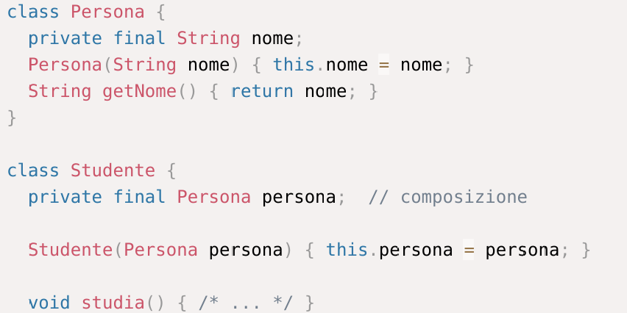
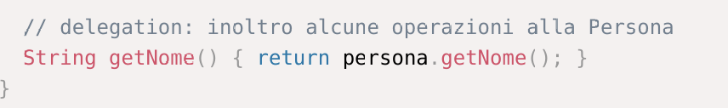
In questo caso Studente non è una Persona, ma ha una Persona e delega a essa alcune operazioni.
3) Implementation inheritance: qual è il rischio?
- Quando erediti da una classe concreta non erediti solo un contratto, ma anche dettagli implementativi.
- Questo può causare violazione dell’incapsulazione e il problema della Fragile Base Class.
- Se la superclasse cambia internamente, la sottoclasse può rompersi anche senza modifiche dirette.
4) Esempio classico: addAll() che chiama add()
- Una sottoclasse vuole contare quante volte viene chiamato add().
- Override di add() incrementa un contatore.
- Override di addAll() incrementa di c.size().
- Se addAll() usa internamente add(), il contatore viene incrementato due volte.
- Il bug nasce perché la sottoclasse dipende da un dettaglio interno della superclasse.
5) La soluzione corretta: Decorator
Invece di usare extends con una classe concreta, si crea un wrapper che implementa la stessa interfaccia e inoltra le chiamate all’oggetto interno.

ForwardingSet
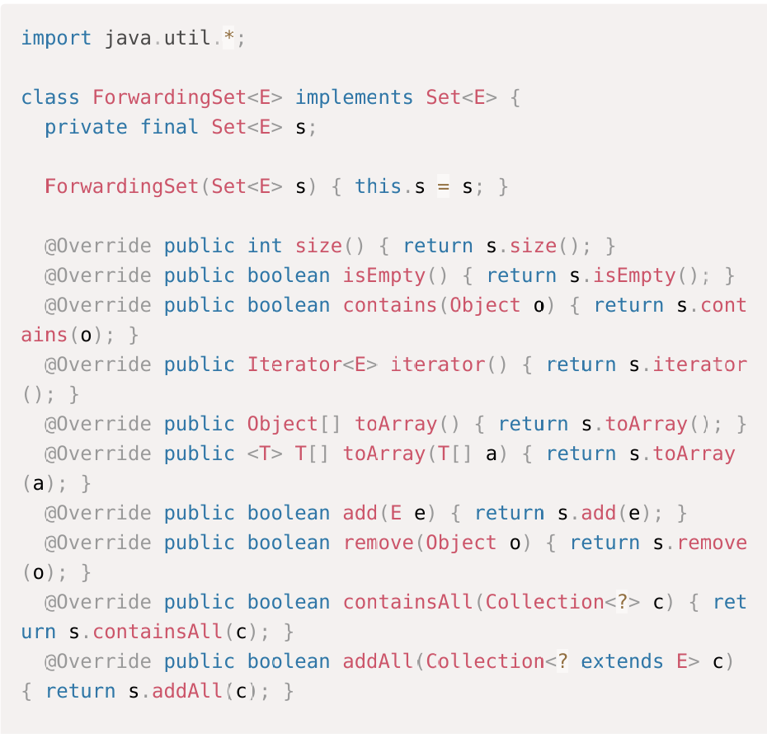
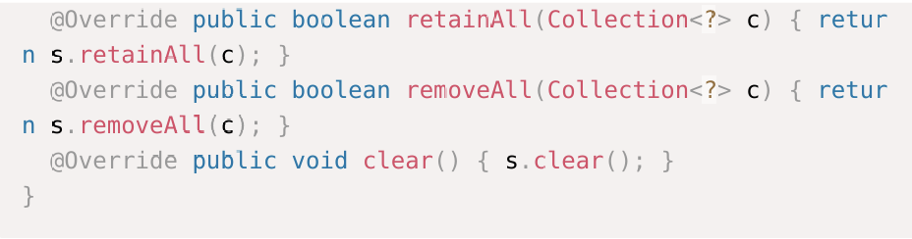

InstrumentedSet
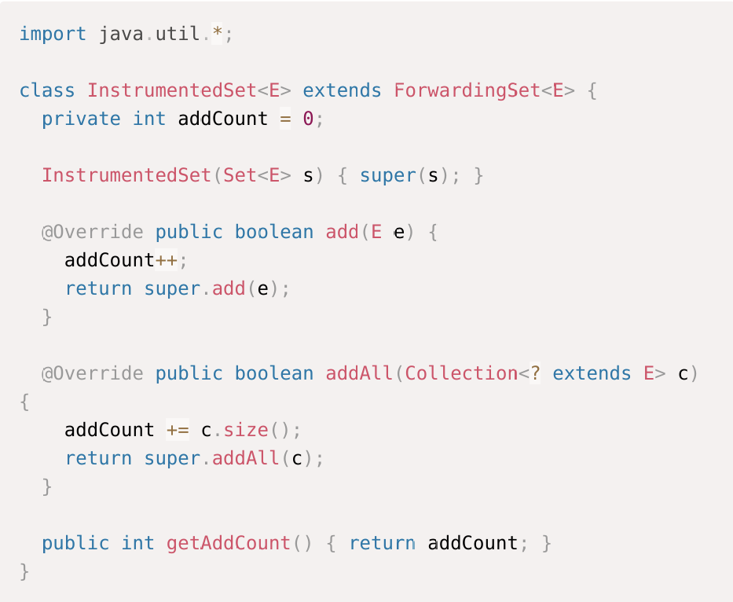
Perché così è meglio?
- Non erediti da una classe concreta specifica, ma lavori sull’interfaccia Set.
- Puoi wrappare HashSet, TreeSet, LinkedHashSet, ecc.
- Riduci il rischio di dipendenze da dettagli interni e ottieni un design più robusto.
6) Checklist: quando scegliere cosa

Usa inheritance quando…
- la relazione è davvero is-a e stabile;
- la superclasse è pensata per essere estesa.

Usa composition/delegation (e spesso Decorator) quando…
- vuoi aggiungere responsabilità come logging, conteggio, caching o validazioni;
- vuoi combinare comportamenti in modo flessibile;
- vuoi evitare i rischi dell’implementation inheritance.

